ЯБЛОЧНЫЙ СПАС - СОБРАЛ СЕГОДНЯ НАС.
Мероприятие прошло в форме посиделок ,вспоминали пословицы, поговорки, загадки о яблоке, участвовали в конкурсах, с удовольствием исполняли песни. В завершении уселись за оформленный стол, приготовленными домашними яствами.
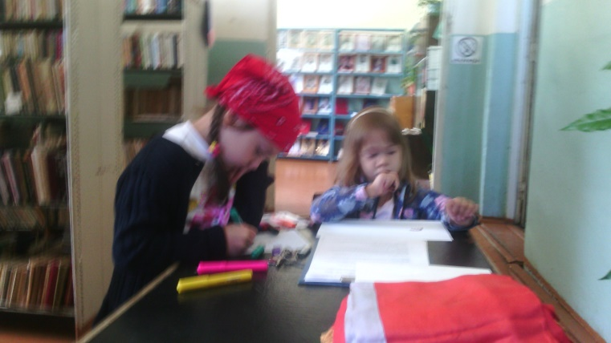
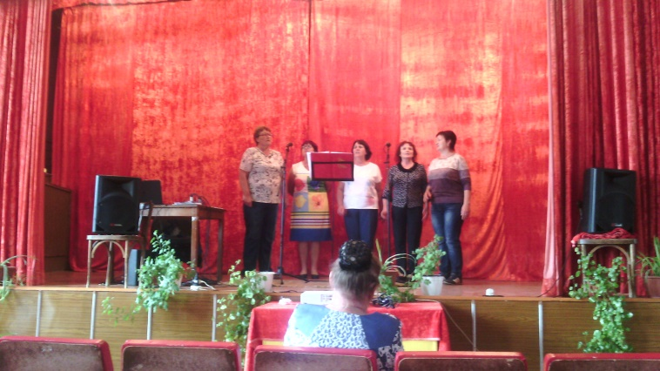
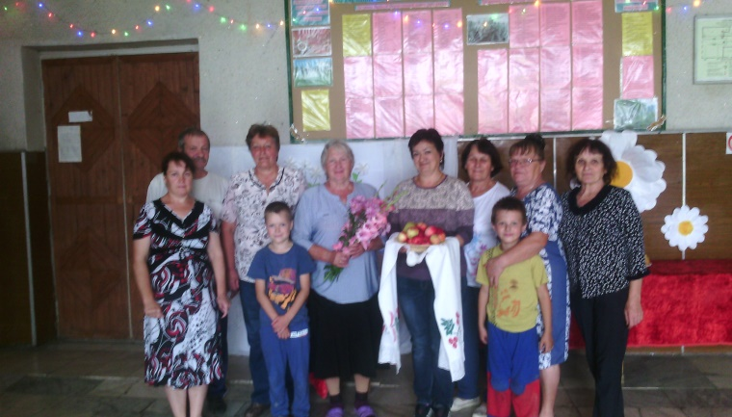

Киржеманы 19.08.2019г.

